**Java Web开发**

**实验五**

**作业报告**

|  |  |
| --- | --- |
| 学 院 | 计算机 |
| 所在系 班 级 | 2017软件工程系9班 |
| 学 号 姓 名 | 06171126陈锋彬 |
| 指 导 教 师 | 郭晓燕 |
| 完 成 时 间 | 2018年4月 16日 |

# 实验题目

1、 练习老师在理论课上演示的购物车实例，理解购物功能如何实现，理解如何利用session对象保存购物信息，如何设计封装数据类。（请参考“第四章会话管理课上的购物车实例代码.docx”文档）；

如果上课听懂了购物车的原理或者部分理解，可以参考我的实例完成第2题，此题可忽略不写。

2、 第四章课后练习3购物车，实现一个购物车应用程序，可以购物，显示购物数量并查看购物车内容。（此题模版test4E，提供给大家参考。）

提示：采购此书做成超链接，并用URL重写带关键信息

a) Shopping.view?bookID=‘0001’，其中0001是你选中图书对应的ID号，每点击一次就在相应的购书数量上加一，并返回当前的选购页面。

b) 除了要保存图书的ID号、书名，还要保存购书数量，所以session对象保存的信息需要考虑清楚，最好是一个对象

数组或列表。

购物车的效果图

3、 对第三章动态验证码程序实现动态验证。（选做）

提示：在生成动态验证码的同时将其放入HttpSession对象中，在网页上提取出来进行比对。

# 分析与设计

根据题目要求，计划设计几个文件来完成实验，每个文件的名字、作用。如果是类，要求写出类的变量和方法

# 关键源码（部分）

贴上这道题中最关键的部分源码。也是你实验练习的主要知识点相关的源码。并在代码旁附上详细的解释

自定义过滤器:把书添加到session域中

public class BookInterceptor implements HandlerInterceptor {

@Override

public boolean preHandle(HttpServletRequest request, HttpServletResponse response, Object handler) throws Exception {

HttpSession session = request.getSession();

Book book = (Book) session.getAttribute("book1");

if (book == null) {

// Integer id, String bookName, String picture, Integer price, Integer count)

Book book1 = new Book(1, "Java EE互联网轻量级框架整合开发SSM框架", "images/book1.jpg", 50, 0);

Book book2 = new Book(2, "JavaEE开发的颠覆者 Spring Boot实战", "images/book2.jpg", 60, 0);

Book book3 = new Book(3, "Spring Boot实战 spring开发攻略教程", "images/book3.jpg", 70, 0);

Book book4 = new Book(4, "轻量级Java EE企业应用实战", "images/book4.jpg", 80, 0);

session.setAttribute("book1", book1);

session.setAttribute("book2", book2);

session.setAttribute("book3", book3);

session.setAttribute("book4", book4);

}

return true;

}

Controller:控制回应

public String bookShopping(String bookId, HttpServletRequest request, HttpServletResponse response) {

HttpSession session = request.getSession();

Book book = (Book) session.getAttribute(bookId);

Integer count = book.getCount();

count = count + 1;

book.setCount(count);

session.setAttribute(bookId, book);

return "show";

}

@RequestMapping(value = "/updateCount")

public String addCout(Integer updateCount, String bookId, HttpServletRequest request, HttpServletResponse response) {

HttpSession session = request.getSession();

Book book = (Book) session.getAttribute(bookId);

Integer count = book.getCount();

count = count + updateCount;

if (count < 0 || updateCount == 0 || "".equals(updateCount)) {

String error = "输入的数量有问题,无法修改";

request.setAttribute("error", error);

session.setAttribute(bookId, book);

return "show";

}

book.setCount(count);

session.setAttribute(bookId, book);

return "show";

}

# 运行效果图

实验在浏览器下运行的结果截图，并进行解释。

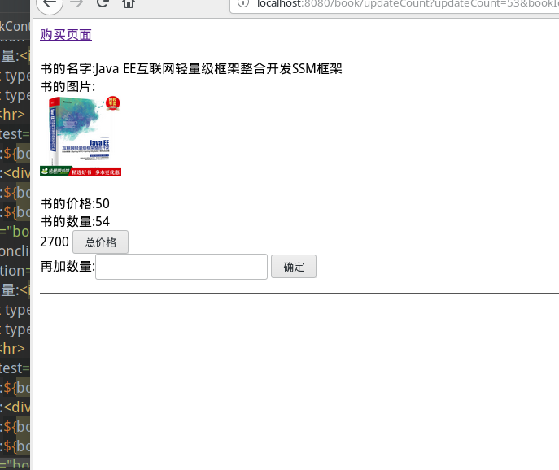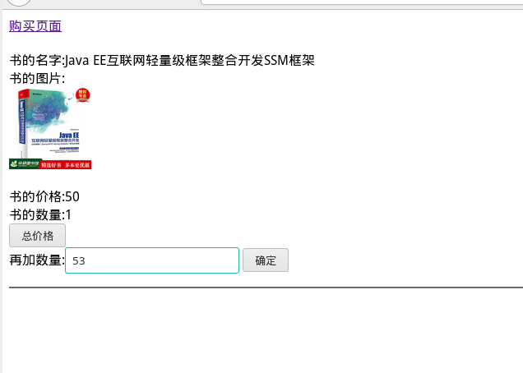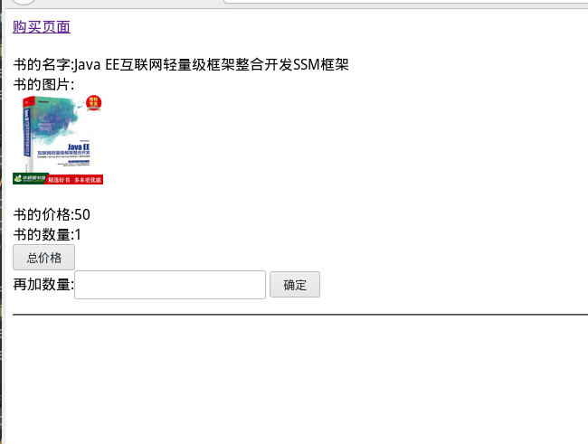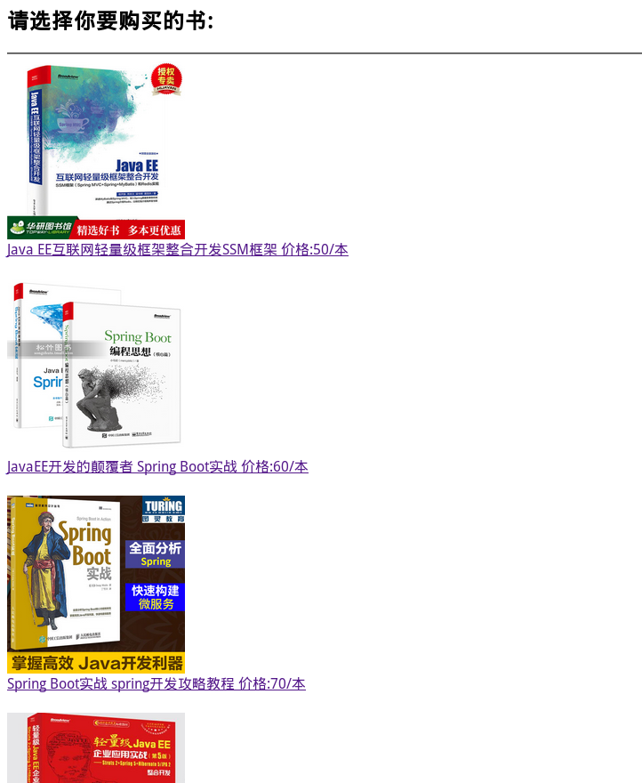

# 收获与问题

谈一谈你在本实验中所收获的内容及问题。

继续学习！